Министерство транспорта Российской Федерации

Федеральное государственное автономное образовательное

учреждение высшего образования

«Российский университет транспорта»

(ФГАОУ ВО РУТ(МИИТ), РУТ (МИИТ)

Институт транспортной техники и систем управления

Кафедра «Управление и защита информации»

Лабораторная работа № 6

по дисциплине: «Программирование и основы алгоритмизации»

на тему: «Циклы с пред- и постусловием»

Выполнил: ст. гр. ТУУ-111

Баранов А.А.

Вариант №12

22.11.2023

(дата выполнения)

Проверил: к.т.н., доц. Сафронов А.И.

___________

(дата приёмки)

Москва – 2023 г.

1. **Цель работы**

Решить индивидуальный вариант задания, используя циклы с пред- и постусловием в интегрированной среде разработки (*IDE*) *Microsoft Visual Studio* на языке *Visual C#.*

1. **Формулировка задачи**

Решить поставленную задачу программирования по разделу «Циклы с пред- и постусловием».

1. **Блок-схема алгоритма**

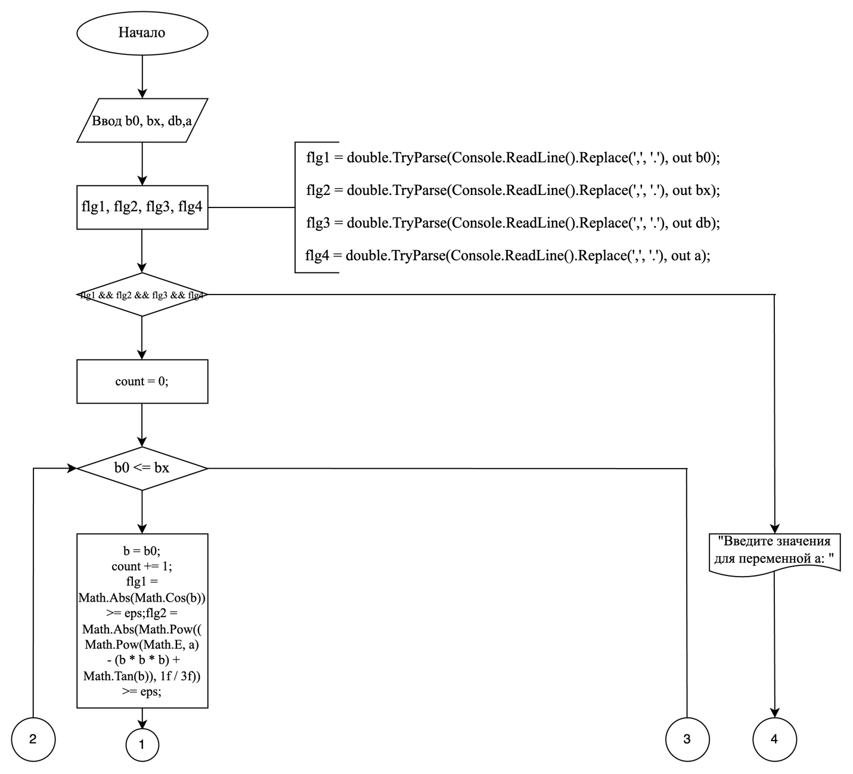

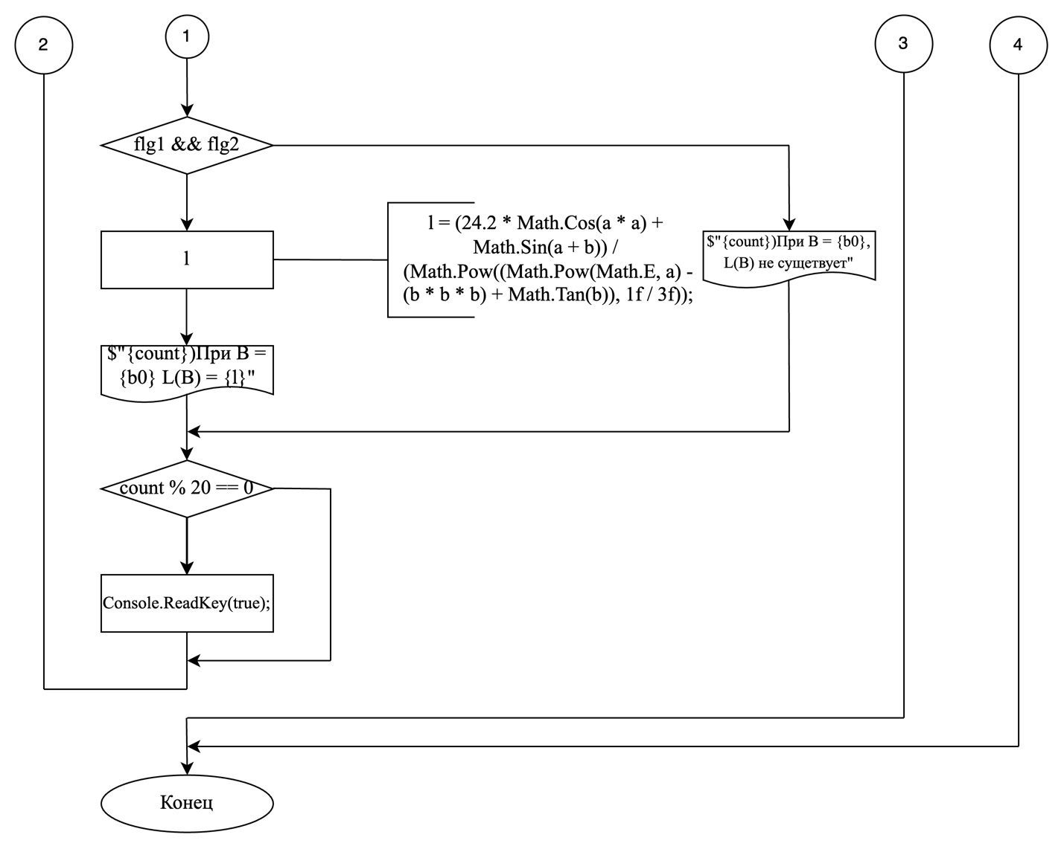

1. **Подбор тестовых примеров**
2. b0 = ‘x’

bx = “fgd”

db = ‘z’

a = “1,7”

Метод TryParse ожидает для b0, bx, db, a тип данных double, но в переменные b0, bx и db соответственно поступает char, string и char. В этом случае переменные flg1, flg2 и flg3 становятся false, условие в 21 строчке не выполняется, и программа идет в ветку else и выводит сообщение "Введены неверные данные".

1. Построение графика функции в Excel.

b0 = -5

bx = -4

db = 0,001

a = 2,1

График построен L(B) на диапазоне от -5 до -4 с шагом = eps.

Колонка A – диапазон, колонка B – числитель функции, колонка С – знаменатель функции, колонка D – L(B).

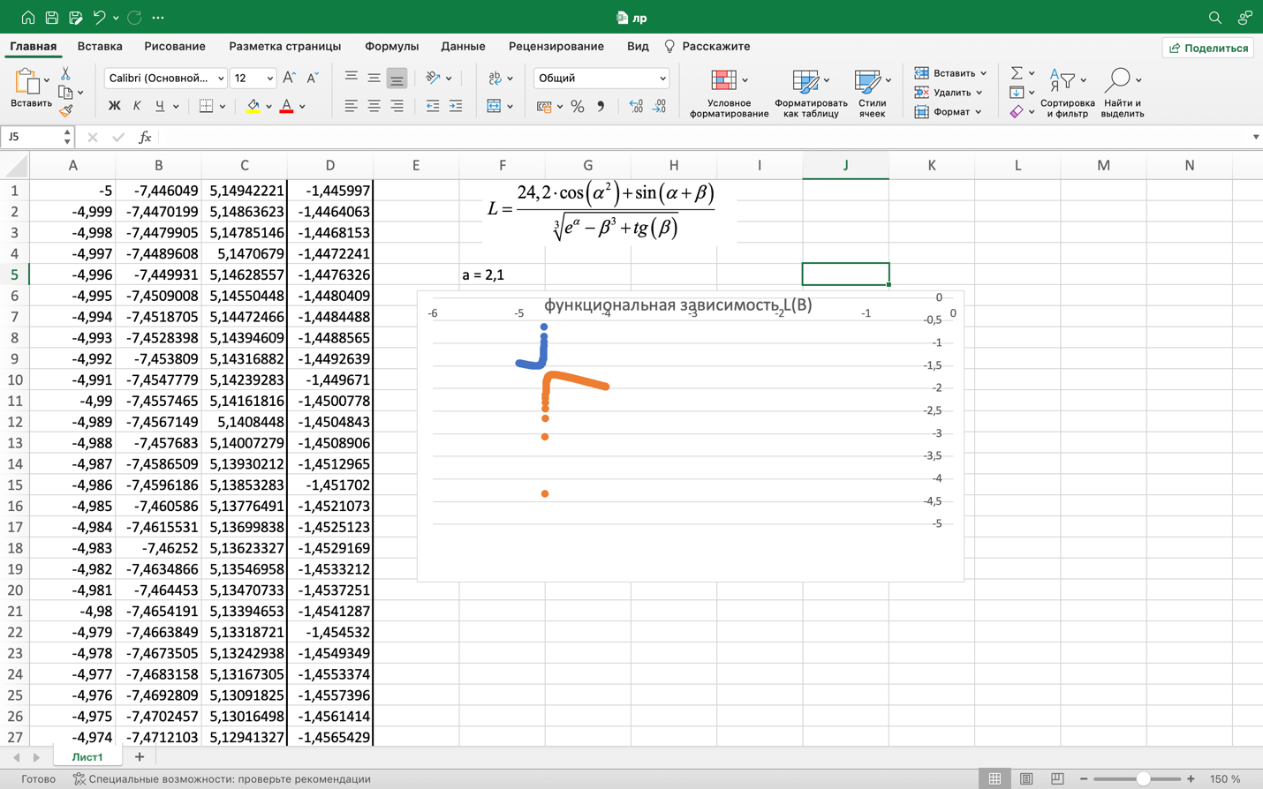

1. **Листинг (код) программы**

namespace laboratornayaRabota6;

class Program

{

static void Main(string[] args)

{

double b0, bx, db, a, eps = 0.001, b, l;

bool flg1 = false, flg2 = false, flg3 = false, flg4 = false;

int count;

Console.Write("Введите начальный диапазон B: ");

flg1 = double.TryParse(Console.ReadLine().Replace(',', '.'), out b0);

Console.Write("Введите конечный диапазон B: ");

flg2 = double.TryParse(Console.ReadLine().Replace(',', '.'), out bx);

Console.Write("Введите шаг для диапазона от B0 до до BX: ");

flg3 = double.TryParse(Console.ReadLine().Replace(',', '.'), out db);

Console.Write("Введите значения для переменной a: ");

flg4 = double.TryParse(Console.ReadLine().Replace(',', '.'), out a);

if (flg1 && flg2 && flg3 && flg4)

{

count = 0;

while (b0 <= bx)

{

b = b0;

count += 1;

flg1 = Math.Abs(Math.Cos(b)) >= eps;

flg2 = Math.Abs(Math.Pow((Math.Pow(Math.E, a) - (b * b * b) + Math.Tan(b)), 1f / 3f)) >= eps;

if (flg1 && flg2)

{

l = (24.2 * Math.Cos(a * a) + Math.Sin(a + b)) / (Math.Pow((Math.Pow(Math.E, a) - (b * b * b) + Math.Tan(b)), 1f / 3f));

Console.WriteLine($"{count})При B = {b0} L(B) = {l}");

}

else

{

Console.WriteLine($"{count})При B = {b0}, L(B) не сущетвует");

}

b0 += db;

if (count % 20 == 0)

{

Console.ReadKey(true);

}

}

}

else

{

Console.WriteLine("Введены неверные данные");

}

Console.ReadKey(true);

}

}

1. **Расчет тестовых примеров на ПК**

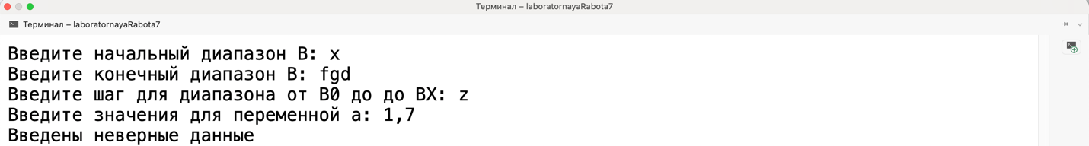

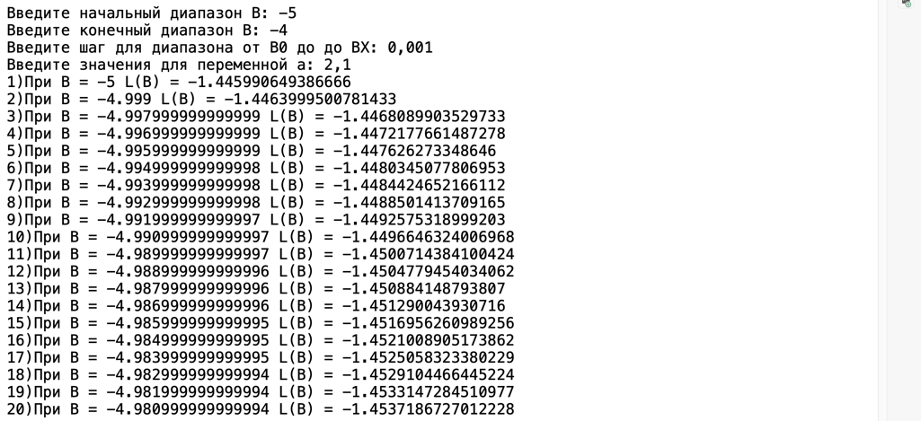

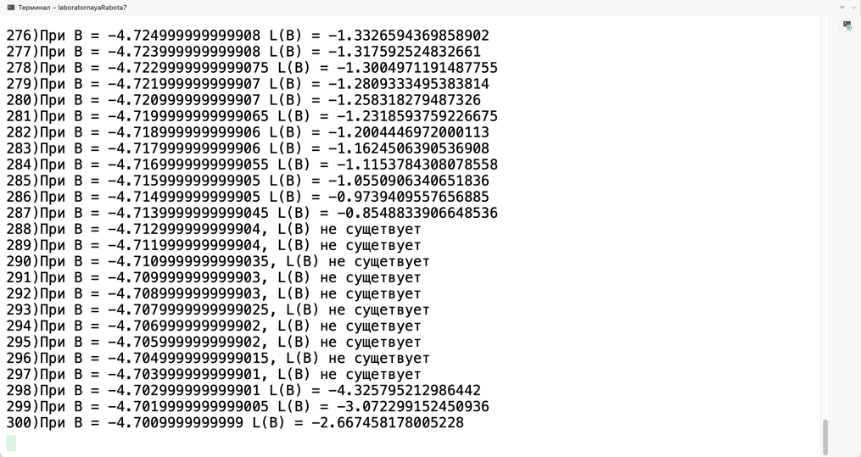

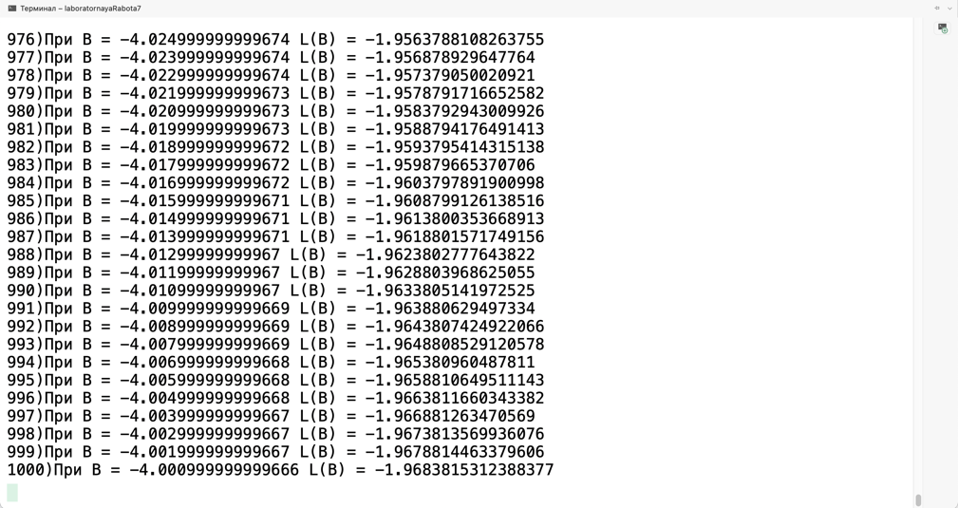

1. **Вывод по работе**

Решил индивидуальный вариант задания, используя циклы с пред- и постусловием в интегрированной среде разработки (*IDE*) *Microsoft Visual Studio* на языке *Visual C#.*